PENDAHULUAN

Latar Belakang
Perkembangan teknologi informasi telah membawa perubahan signifikan dalam berbagai sektor usaha, termasuk usaha mikro, kecil, dan menengah (UMKM) di Indonesia. Transformasi digital pada sektor kuliner menjadi sebuah kebutuhan yang tidak dapat dihindari seiring dengan meningkatnya tuntutan efisiensi, akurasi, dan kecepatan pelayanan. Warung Soto Pak Antok merupakan salah satu UMKM di bidang kuliner yang berlokasi di daerah Tangerang Selatan, yang selama ini masih mengandalkan sistem pencatatan manual dalam proses transaksi penjualan.
Sistem pencatatan manual yang masih diterapkan di Warung Soto Pak Antok menimbulkan berbagai permasalahan operasional. Proses perhitungan total belanja masih dilakukan secara manual menggunakan kalkulator, pencatatan pesanan masih menggunakan nota kertas yang rentan rusak atau hilang, dan rekap penjualan harian masih dikerjakan secara konvensional dengan menulis ulang data dari nota-nota yang terkumpul. Kondisi ini berpotensi menimbulkan kesalahan perhitungan, selisih data penjualan, serta keterlambatan dalam penyusunan laporan keuangan.
Sistem Point of Sale (POS) berbasis web menawarkan solusi komprehensif untuk mengatasi permasalahan tersebut. POS merupakan sistem yang mengintegrasikan proses transaksi penjualan, manajemen menu, pencatatan pesanan, hingga pembuatan laporan keuangan secara otomatis dan real-time. Penerapan sistem POS pada usaha kuliner telah terbukti mampu meningkatkan efisiensi operasional dan mengurangi kesalahan pencatatan secara signifikan.
Berdasarkan uraian di atas, penelitian ini bertujuan untuk merancang sistem kasir digital berbasis web pada Warung Soto Pak Antok yang dapat mengoptimalkan proses transaksi penjualan, meminimalisir kesalahan pencatatan, serta menyediakan laporan operasional yang akurat dan tepat waktu.

Identifikasi Masalah
Berdasarkan latar belakang yang telah diuraikan, identifikasi masalah dalam penelitian ini adalah sebagai berikut:
- Proses pencatatan transaksi penjualan masih dilakukan secara manual menggunakan nota kertas sehingga rentan terhadap kesalahan dan kehilangan data.
- Pemilik usaha kesulitan dalam memantau omzet dan laporan penjualan secara real-time karena data tidak terpusat.
- Pembuatan laporan penjualan harian, mingguan, dan bulanan membutuhkan waktu yang lama karena harus merekap ulang dari nota-nota yang terkumpul.

Rumusan Masalah
Rumusan masalah dalam penelitian ini adalah sebagai berikut:
- Bagaimana merancang sistem kasir digital berbasis web yang dapat mengelola transaksi penjualan pada Warung Soto Pak Antok?
- Bagaimana merancang sistem yang mampu mencatat pesanan secara akurat dan efisien menggantikan pencatatan manual?
- Bagaimana merancang sistem yang dapat menghasilkan laporan penjualan secara otomatis dan real-time?

Tujuan Penelitian
Tujuan dari penelitian ini adalah sebagai berikut:
- Merancang sistem kasir digital berbasis web untuk mengelola transaksi penjualan pada Warung Soto Pak Antok.
- Merancang sistem kasir digital yang mampu mencatat pesanan secara akurat dan efisien menggantikan pencatatan manual.
- Menghasilkan rancangan sistem yang dapat menyediakan laporan penjualan secara otomatis dan real-time.

Batasan Masalah
Batasan masalah dalam penelitian ini adalah sebagai berikut:
- Sistem yang dirancang hanya mencakup pengelolaan transaksi penjualan, manajemen menu, pencatatan pesanan, dan laporan penjualan.
- Sistem tidak mencakup sistem pembayaran online atau integrasi dengan payment gateway.
- Sistem tidak mencakup manajemen stok bahan baku secara detail.
- Sistem dirancang khusus untuk kebutuhan operasional Warung Soto Pak Antok.
- Sistem berbasis web dan diakses secara lokal melalui jaringan internal.
- Pengujian sistem hanya dilakukan menggunakan metode blackbox testing.

Metode Penelitian
Metode penelitian yang digunakan dalam penelitian ini adalah metode deskriptif dengan pendekatan rekayasa perangkat lunak menggunakan model Waterfall. Model Waterfall terdiri dari beberapa tahapan, yaitu analisis kebutuhan, perancangan sistem, implementasi, pengujian, dan pemeliharaan.

Teknik Pengumpulan Data
Teknik pengumpulan data yang digunakan dalam penelitian ini adalah observasi, yaitu melakukan pengamatan langsung terhadap proses bisnis dan transaksi yang berjalan di Warung Soto Pak Antok untuk memahami alur kerja dan kebutuhan sistem.

Sistematika Penulisan
Sistematika penulisan makalah ini terdiri dari empat bab yang disusun sebagai berikut:
BAB I PENDAHULUAN: Berisi latar belakang, identifikasi masalah, rumusan masalah, tujuan penelitian, batasan masalah, metode penelitian, teknik pengumpulan data, dan sistematika penulisan.
BAB II PROFIL PERUSAHAAN: Berisi profil dan gambaran umum Warung Soto Pak Antok, sejarah singkat, struktur organisasi, dan visi misi perusahaan.
BAB III PEMBAHASAN: Berisi penelitian terkait, perancangan sistem yang meliputi flowchart, use case diagram, class diagram, sequence diagram, serta perancangan antarmuka web.
BAB IV PENUTUP: Berisi kesimpulan dari hasil penelitian dan saran untuk pengembangan selanjutnya.

PROFIL PERUSAHAAN

Profil Warung Soto Pak Antok
Warung Soto Pak Antok merupakan usaha kuliner yang bergerak di bidang makanan tradisional Indonesia, khususnya soto. Usaha ini didirikan oleh Bapak Antok dan berlokasi di daerah Tangerang Selatan, Banten. Warung Soto Pak Antok menyajikan berbagai menu soto dengan cita rasa khas yang telah dikenal oleh masyarakat sekitar.

Sejarah Singkat Warung Soto Pak Antok
Warung Soto Pak Antok berdiri sejak tahun 2019. Usaha ini berawal dari sebuah gerobak kecil yang menjual soto di pinggir jalan. Berkat kualitas rasa yang konsisten dan pelayanan yang ramah, Warung Soto Pak Antok mulai dikenal oleh masyarakat luas. Seiring berjalannya waktu, usaha ini berkembang menjadi sebuah warung tetap yang memiliki tempat usaha yang lebih representatif dan nyaman bagi pelanggan. Hingga saat ini, Warung Soto Pak Antok terus berupaya meningkatkan kualitas pelayanan dan mengembangkan usahanya.

Struktur Organisasi Warung Soto Pak Antok
Struktur organisasi Warung Soto Pak Antok terdiri dari:
- Pemilik (Owner): Bapak Antok selaku pemilik usaha yang bertanggung jawab atas seluruh operasional, pengambilan keputusan strategis, dan pengelolaan keuangan usaha.
- Kasir: Petugas yang bertanggung jawab menerima pesanan, menghitung total pembayaran, mencatat transaksi penjualan, dan menyusun laporan penjualan harian.
- Koki: Petugas yang bertanggung jawab menyiapkan dan memasak pesanan sesuai dengan pesanan pelanggan serta menjaga kualitas dan kebersihan bahan baku.
- Pelayan: Petugas yang bertanggung jawab menyajikan pesanan kepada pelanggan, membersihkan meja, dan menjaga kebersihan area warung.

Infrastruktur Teknologi Informasi
Warung Soto Pak Antok saat ini memiliki infrastruktur teknologi informasi yang terbatas, meliputi: - Satu unit laptop yang digunakan untuk administrasi dan pencatatan keuangan sederhana. - Satu unit printer untuk mencetak nota dan laporan. - Koneksi internet Wi-Fi untuk kebutuhan operasional dasar.

Proses Bisnis Warung Soto Pak Antok
Proses bisnis yang berjalan di Warung Soto Pak Antok saat ini adalah sebagai berikut:
- Pelanggan datang ke warung dan memilih tempat duduk.
- Pelayan memberikan menu kepada pelanggan.
- Pelanggan memilih menu pesanan.
- Pelayan mencatat pesanan secara manual pada nota kertas.
- Nota pesanan diserahkan kepada kasir untuk perhitungan biaya.
- Pelanggan melakukan pembayaran kepada kasir.
- Pesanan disampaikan kepada koki untuk diproses.
- Pelayan menyajikan pesanan kepada pelanggan.
- Setiap akhir hari, kasir merekap seluruh transaksi secara manual untuk laporan penjualan.

Visi dan Misi
Visi
Menjadi warung soto terdepan yang memberikan cita rasa terbaik dengan pelayanan yang cepat, bersih, dan profesional.
Misi
- Menyajikan soto dengan cita rasa khas dan bahan baku yang berkualitas dan segar.
- Memberikan pelayanan yang ramah, cepat, dan memuaskan kepada seluruh pelanggan.
- Mengembangkan usaha secara berkelanjutan dengan memanfaatkan teknologi informasi untuk meningkatkan efisiensi operasional.
- Menjaga kebersihan dan kenyamanan tempat usaha untuk kepuasan pelanggan.
- Meningkatkan kesejahteraan karyawan melalui sistem manajemen yang transparan dan profesional.

PEMBAHASAN

Penelitian Terkait
Penelitian terkait yang relevan dengan sistem kasir digital dan Point of Sale berbasis web disajikan pada tabel berikut:
No | Judul | Penulis | Tahun | Hasil
1 | Implementasi Aplikasi Kasir Berbasis Web pada UMKM Menggunakan Metode Prototype | Arafat, Y., Rizky, H., & Nurhayati, T. | 2021 | Aplikasi kasir berbasis web berhasil meningkatkan efisiensi transaksi dan mengurangi kesalahan pencatatan pada UMKM
2 | Implementasi Sistem Point of Sale pada UMKM | Puspita, D. | 2021 | Sistem POS mampu meningkatkan efisiensi operasional pada sektor UMKM secara signifikan
3 | Desain User Interface dan User Experience Berbasis Web Menggunakan Figma untuk Aplikasi Kasir UMKM | Dillah, M., & Fauzan, M. | 2022 | Desain UI/UX yang baik pada aplikasi kasir meningkatkan kemudahan penggunaan bagi pengguna UMKM
4 | Point of Sale Application for MSMEs with Payment Gateway Integration and NoSQL-Based | Briliansyah, I., & Avianto, D. | 2024 | Integrasi payment gateway pada sistem POS memperluas opsi pembayaran bagi pelanggan UMKM
5 | UI/UX Design for Point of Sale and Bookkeeping of Kasirmu Application | Algiansyah, M. T. | 2024 | Desain UI/UX pada aplikasi POS Kasirmu memudahkan pencatatan keuangan UMKM
6 | Integrasi Kasir Pintar Untuk Peningkatan Daya Saing UMKM Warung Kuliner | Jaza’, M. M., dkk. | 2024 | Sistem kasir pintar meningkatkan daya saing UMKM warung kuliner melalui digitalisasi transaksi
7 | Perancangan Sistem Manajemen Kasir Point of Sale Berbasis Web Dengan Metode Agile Development Scrum | Sulastri, R., & Suharto, A. | 2024 | Metode Agile Scrum efektif dalam pengembangan sistem POS untuk warung UKM
8 | Pengembangan Sistem Kasir Berbasis Digital Untuk Mempermudah Transaksi Penjualan di Warung | Ashadi, N. R. | 2025 | Sistem kasir digital dengan model Prototype mendapatkan nilai kelayakan 83,75%
9 | Rancang Bangun Sistem Informasi Point of Sales Berbasis Web Pada Toko Sembako Putri | Kumaini, I. K., Mutamassikin, & Triadi, A. | 2025 | Sistem POS berbasis web dengan metode RAD mendapatkan nilai kelayakan 88%
10 | Rancang Bangun Sistem Point of Sales Laundry Berbasis Web Menggunakan Metode Agile | Wardana, I. G. N. W., dkk. | 2025 | Metode Agile efektif dalam pengembangan sistem POS berbasis web pada usaha laundry

Perancangan Sistem
Perancangan sistem kasir digital berbasis web pada Warung Soto Pak Antok menggunakan pendekatan berorientasi objek dengan Unified Modeling Language (UML). Sistem ini dirancang untuk menggantikan sistem pencatatan manual yang selama ini berjalan dengan sistem yang terkomputerisasi dan terintegrasi. Perancangan sistem mencakup pemodelan proses bisnis, struktur data, dan interaksi antar komponen sistem.

Flowchart Sistem Usulan
Flowchart sistem usulan menggambarkan alur proses bisnis setelah penerapan sistem kasir digital. Berikut adalah alur sistem yang diusulkan:
- Pelanggan datang dan melihat menu yang tersedia.
- Kasir memasukkan pesanan pelanggan ke dalam sistem.
- Sistem secara otomatis menghitung total biaya pesanan berdasarkan menu yang dipilih dan jumlahnya.
- Kasir mengkonfirmasi pesanan kepada pelanggan.
- Pelanggan melakukan pembayaran.
- Kasir memproses pembayaran melalui sistem.
- Sistem mencatat transaksi dan mencetak struk pembayaran.
- Pesanan diteruskan ke bagian dapur melalui tampilan sistem.
- Koki melihat pesanan yang masuk dan menyiapkan pesanan.
- Setelah pesanan selesai, pelayan menyajikan kepada pelanggan.
- Sistem secara otomatis menyimpan data transaksi untuk laporan.
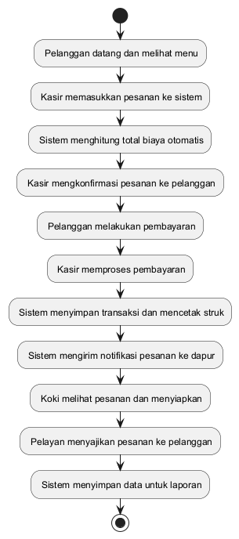
Flowchart Sistem Usulan

Use Case Diagram
Use case diagram menggambarkan interaksi antara aktor dengan sistem yang akan dibangun. Use case diagram menunjukkan fungsionalitas sistem dari perspektif pengguna.
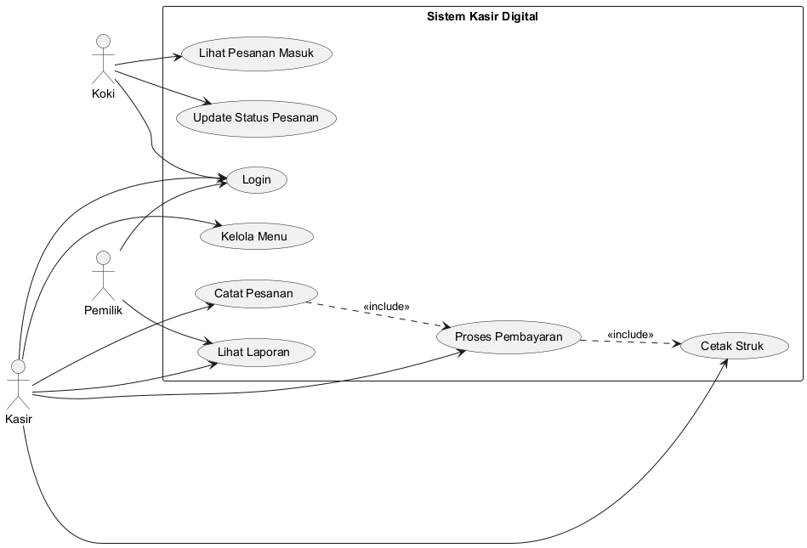
Use Case Diagram

Penjelasan Use Case
Aktor yang terlibat dalam sistem ini terdiri dari:
- Kasir: Merupakan aktor utama yang bertanggung jawab dalam proses transaksi penjualan. Kasir dapat melakukan login ke sistem, mengelola data menu makanan dan minuman, mencatat pesanan pelanggan, memproses pembayaran, melihat laporan penjualan, dan mengelola data pelanggan.
- Pemilik (Owner): Merupakan aktor yang memiliki akses penuh terhadap data operasional. Pemilik dapat melakukan login, melihat laporan penjualan secara real-time, melihat riwayat transaksi, dan memantau kinerja operasional warung.
- Koki: Merupakan aktor yang bertanggung jawab dalam proses penyiapan pesanan. Koki dapat melihat daftar pesanan yang masuk dan mengupdate status pesanan (diproses, selesai).
Use case utama dalam sistem meliputi: login, mengelola menu, mencatat pesanan, memproses pembayaran, melihat laporan penjualan, melihat pesanan masuk, dan mengupdate status pesanan.

Class Diagram
Class diagram menggambarkan struktur objek sistem yang terdiri dari beberapa kelas utama beserta atribut dan relasi antar kelas tersebut.
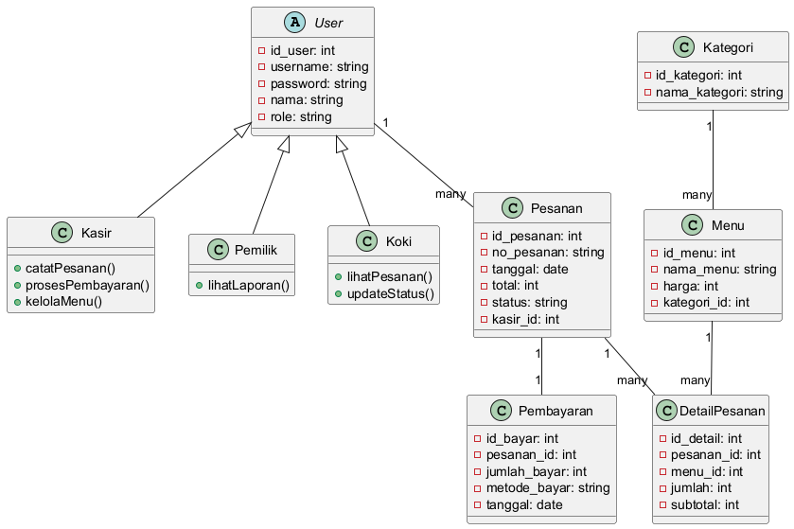
Class Diagram

Penjelasan Class Diagram
Kelas-kelas utama dalam sistem ini adalah:
- User: Kelas abstrak untuk pengguna sistem dengan atribut id_user, username, password, nama, dan role. Kelas ini menjadi parent class bagi Kasir, Pemilik, dan Koki.
- Kasir: Turunan dari User dengan hak akses untuk mengelola transaksi penjualan.
- Pemilik: Turunan dari User dengan hak akses penuh untuk melihat laporan dan data operasional.
- Koki: Turunan dari User dengan hak akses untuk melihat dan mengupdate status pesanan.
- Kategori: Kelas untuk mengelompokkan menu dengan atribut id_kategori dan nama_kategori.
- Menu: Kelas untuk data menu makanan dan minuman dengan atribut id_menu, nama_menu, harga, dan kategori_id.
- Pesanan: Kelas untuk transaksi pesanan dengan atribut id_pesanan, no_pesanan, tanggal, total, status, dan kasir_id.
- DetailPesanan: Kelas untuk detail item dalam pesanan dengan atribut id_detail, pesanan_id, menu_id, jumlah, dan subtotal.
- Pembayaran: Kelas untuk data pembayaran dengan atribut id_bayar, pesanan_id, jumlah_bayar, metode_bayar, dan tanggal.
Relasi antar kelas: - User memiliki relasi inheritance dengan Kasir, Pemilik, dan Koki. - Kategori memiliki relasi one-to-many dengan Menu (satu kategori memiliki banyak menu). - Menu memiliki relasi one-to-many dengan DetailPesanan (satu menu dapat muncul di banyak pesanan). - Pesanan memiliki relasi one-to-many dengan DetailPesanan (satu pesanan memiliki banyak item). - Pesanan memiliki relasi one-to-one dengan Pembayaran (satu pesanan memiliki satu pembayaran). - User (Kasir) memiliki relasi one-to-many dengan Pesanan (satu kasir dapat menangani banyak pesanan).

Sequence Diagram
Sequence diagram menggambarkan interaksi antar objek dalam sistem pada proses pemesanan dan pembayaran. Berikut adalah urutan interaksi:
- Kasir membuka halaman pesanan baru pada sistem.
- Sistem menampilkan daftar menu yang tersedia.
- Kasir memilih menu dan memasukkan jumlah pesanan.
- Sistem menghitung subtotal untuk setiap item yang dipilih.
- Kasir mengkonfirmasi pesanan.
- Sistem menyimpan data pesanan ke dalam database.
- Sistem menampilkan total yang harus dibayar.
- Kasir memasukkan jumlah pembayaran dari pelanggan.
- Sistem menghitung dan menampilkan jumlah kembalian.
- Kasir mengkonfirmasi pembayaran.
- Sistem menyimpan data pembayaran dan menampilkan struk.
- Sistem mengirim notifikasi pesanan ke bagian dapur.
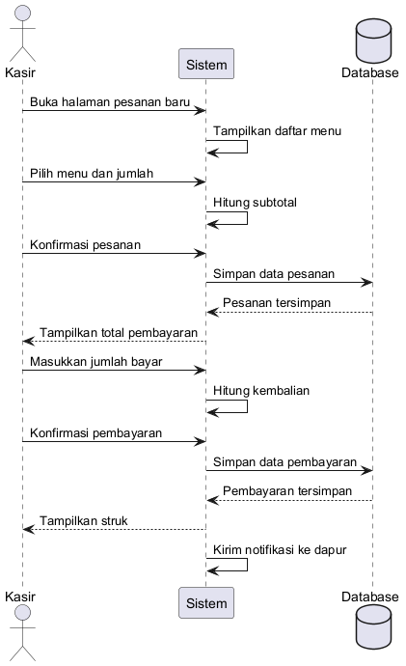
Sequence Diagram

Perancangan Web
Perancangan antarmuka web sistem kasir digital Warung Soto Pak Antok dirancang dengan konsep yang sederhana, intuitif, dan responsif agar mudah digunakan oleh kasir dan pemilik. Antarmuka sistem dirancang menggunakan pendekatan user-centered design dengan memperhatikan kemudahan navigasi dan efisiensi kerja.

Dashboard
Halaman dashboard merupakan halaman utama yang muncul setelah pengguna melakukan login ke dalam sistem. Dashboard menampilkan ringkasan informasi operasional secara real-time, meliputi:
- Jumlah pesanan hari ini
- Total pendapatan harian
- Jumlah menu terjual
- Grafik penjualan harian
- Daftar pesanan terbaru
Dashboard dirancang dengan tampilan yang informatif namun tetap sederhana agar pengguna dapat dengan cepat memahami kondisi operasional warung.

PENUTUP

Kesimpulan
Berdasarkan hasil perancangan dan pembahasan yang telah diuraikan, dapat ditarik kesimpulan sebagai berikut:
- Sistem kasir digital berbasis web yang dirancang untuk Warung Soto Pak Antok mampu menggantikan sistem pencatatan manual dengan sistem yang terkomputerisasi dan terintegrasi, sehingga dapat meminimalisir kesalahan pencatatan dan kehilangan data transaksi.
- Perancangan sistem menggunakan metode Waterfall dan pemodelan UML (Use Case Diagram, Class Diagram, Sequence Diagram) menghasilkan desain sistem yang terstruktur, terdokumentasi dengan baik, dan mudah dikembangkan lebih lanjut.
- Sistem yang dirancang mencakup fitur pencatatan pesanan, perhitungan biaya otomatis, pemrosesan pembayaran, serta penyusunan laporan penjualan secara real-time yang dapat diakses oleh pemilik kapan saja.

Saran
Berdasarkan hasil penelitian, beberapa saran yang dapat diberikan untuk pengembangan selanjutnya adalah:
- Sistem dapat dikembangkan dengan menambahkan modul manajemen stok bahan baku agar pengelolaan inventaris lebih optimal dan terpantau secara real-time.
- Integrasi dengan payment gateway seperti QRIS, transfer bank, atau e-wallet dapat ditambahkan untuk memperluas opsi pembayaran bagi pelanggan.
- Pengembangan aplikasi berbasis mobile dapat dilakukan untuk memberikan kemudahan akses bagi pemilik dalam memantau operasional warung dari jarak jauh.
Algiansyah, M. T. (2024). UI/UX Design for Point of Sale and Bookkeeping of Kasirmu Application (Case Study of MSMEs Actors in Cileunyi District, Bandung Regency). Accounting Information Systems and Information Technology Business Enterprise, 9(1), 61-75.
Arafat, Y., Rizky, H., & Nurhayati, T. (2021). Implementasi aplikasi kasir berbasis web pada UMKM menggunakan metode prototype. Jurnal Teknologi Informasi, 7(2), 133-140.
Ashadi, N. R. (2025). Pengembangan sistem kasir berbasis digital untuk mempermudah transaksi penjualan di warung. Socius: Jurnal Penelitian Ilmu-Ilmu Sosial, 3(2), 413-418.
Briliansyah, I., & Avianto, D. (2024). Point of Sale Application for MSMEs in Indonesia with Payment Gateway Integration and NoSQL-Based. International Journal of Innovative Research in Engineering and Management (IJIREM), 11(6), 138-150.
Dillah, M., & Fauzan, M. (2022). Desain user interface dan user experience berbasis web menggunakan Figma untuk aplikasi kasir UMKM. Jurnal Informatika dan Komputer, 10(1), 20-29.
Jaza’, M. M., Khoiruddin, M. I., Pinasty, R. N., Barira, I. N., & Adhitya, T. (2024). Integrasi Kasir Pintar Untuk Peningkatan Daya Saing UMKM Warung Kuliner Dhoho Plaza Kota Kediri. Welfare: Jurnal Pengabdian Masyarakat, 2(3), 537-542.
Kumaini, I. K., Mutamassikin, & Triadi, A. (2025). Rancang Bangun Sistem Informasi Point of Sales Berbasis Web Pada Toko Sembako Putri. Jurnal Komputer Teknologi Informasi Sistem Komputer (JUKTISI), 4(2).
Puspita, D. (2021). Implementasi Sistem Point of Sale pada UMKM. Jurnal Teknologi Informasi, 8(1), 33-41.
Sulastri, R., & Suharto, A. (2024). Perancangan Sistem Manajemen Kasir Point of Sale Berbasis Web Dengan Metode Agile Development Scrum (Studi Kasus: Warung UKM Toko Dewi). ESIT (E-Bisnis, Sistem Informasi, Teknologi Informasi), XIX(01), 11-20.
Wardana, I. G. N. W., Wijaya, I. N. Y. A., & Putra, A. A. G. M. (2025). Rancang Bangun Sistem Point of Sales Laundry Berbasis Web Menggunakan Metode Agile Pada Rumah Laundry. INFOTECH Journal, 11(2), 347-353.

